UČNA PRIPRAVA ZA 1. TD 6.r.

Razred:___6. A, B, C__

Vsebina oz. enota: EKO NOVOLETNA JELČICA, VOŠČILNICI_______________

Vsebina vključuje naslednje predmete oz. področja:_ likovna umetnost, tehnika in_ tehnologija,___matematika________________________________________

Vodja:_______Edvard Ilar______Spremljevalci:__Katarina Urbančič,_?, _Borut Šerbela, Srečko Kecman,__Alenka Grum, Alenka Stanonik_ _
Vzgojno-izobraževalni cilji:

Učenci :
- izdelajo okrasni predmet novoletno jelko iz borovega storža in tempera barvami, voščilnici
- razvijajo ročne spretnosti in natančnost pri delu z izbranim orodjem,
- se navajajo na gospodarno izrabo gradiva in organiziran pristop pri reševanju zastavljene naloge,
- se navajajo na red in čistočo na delovnem mestu.

ETAPA V PRIPRAVI IN IZVEDBA | AKTIVNOSTI UČITELJA IN UČENCEV | OBLIKE IN METODE DELA
8.20  8.25  po zajtrku  9.55 - 10.10  10.15 – 12.30  12.30 | - prihod učencev v šolo (s seboj prinesejo copate, pluovinast zamašek, 2 borova storža, belo ali rumeno ali živo zeleno ali živo modro akrilno ali tempera barvo, čopič, lepilo)  - slovenski zajtrk  Vodja oddelka 6. A Katarina , učil.  Spremljevalec:  Vodja oddelka 6. B Alenka Grum, učil.  Spremljevalec: Andrej Pohleven  Vodja oddelka 6. C, Borut Šerbela učil.  Spremljevalec:  - delo po oddelkih,  - malica v matičnem razredu  - po malici nadaljevanje z delom v dodeljenih učilnicah,  - zaključek dejavnosti, ureditev učilnic in odhod  domov ali na kosilo. | razgovor, razlaga, demonstracija, delovna  individualna, skupinska
OPOMBA: Vodjem razdeli sezname oddelkov in navodila za delo!

BOŽIČNA DREVESCA IZ STORŽEV
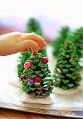

OKRAŠEVANJE NOVOLETNE JELKE JE VEDNO SLAVNOSTNO IN ZABAVNO PRAZNIČNO OPRAVILO. TUDI BOŽIČNA DREVESCA IZ STORŽEV SO LAHKO SIMPATIČNA POPESTRITEV NA PRAZNIČNO POGRNJENI MIZI ALI NA KAKŠNI POLICI.

KAJ POTREBUJETE ZA IZDELAVO?
- STORŽE
- ZELENO, BELO IN RUMENO BARVO (LAHKO TEMPERA BARVE)
- PODSTAVEK (ODSLUŽENI ZAMAŠKI OD VINA ALI KOŠČEK TRDEGA KARTONA)
- ŠKARJE
- LEPILNO PIŠTOLO

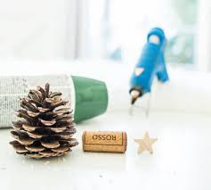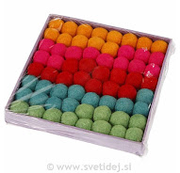

MINI KROGLICE

POSTOPEK IZDELAVE
NAJPREJ Z ZELENO BARVO POBARVAJTE STORŽKE, VENDAR SAMO ZUNANJI DEL, NOTRANJOST PA PUSTITE RJAVO, DA BODO VIDETI BOLJ NARAVNO. ZA ZASNEŽEN VIDEZ LAHKO DODATE MALCE BELE BARVE. PUSTITE, DA SE BARVA POSUŠI. ČE ŽELITE, DA BODO DREVESCA IMELA BUNKICE, NANJE NALEPITE MINI BUNKICE IZ PLASTELINA. PAZITE LE, DA SE PLASTELIN DOBRO POSUŠI. ZAMAŠKE OD VINA PREREŽITE NA POL IN JIH Z LEPILNO PIŠTOLO PRILEPITE NA SPODNJI DEL STORŽKOV, DA BODO VIDETI KOT DEBLA. POČAKAJTE, DA SE LEPILO POSUŠI. ZA PODSTAVEK LAHKO TUDI ODREŽETE ZELO MAJHEN KOŠČEK KARTONA IN GA OVIJETE Z DEKORATIVNIM TRAKOM. POTEM NA VRH DREVESC PRILEPITE ŠE ZVEZDICE, KI JIH LAHKO IZREŽETE TUDI IZ KARTONA. ZVEZDICE POBARVAJTE Z ZLATO ALI RUMENO BARVO. BOŽIČNA DREVESCA IZ STORŽEV SO KONČAN.
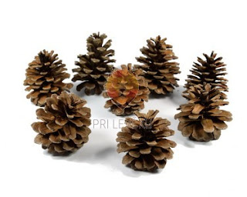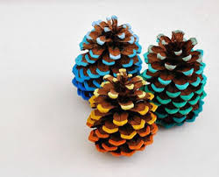
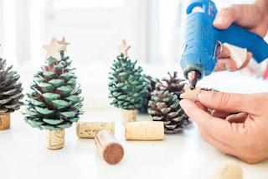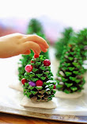

6. razred VOŠČILNICA
